Сергей Обухов про запреты в период «скрепных» для режима праздников, бунт против капитализма одной из его «акул» и сенсационных данных ФОМ по Ленину
Доктор политических наук Сергей Обухов в социальных медиа прокомментировал актуальную на 20 апреля политическую повестку дня.
Среди главных тем - отмена массовидных «скрепных» для режима праздников Пасхи и 9 Мая, сенсационные данные ФОМ о позитивном восприятии Ленина и критика западного капитализма со стороны одной из его «акул» Марка Андриссена. Ну, и, конечно, очередные проколы команды столичного мэра Собянина, возможные отмены или переносы выборов и очередная антикоммунистическая истерика Жириновского.
- Страна отметила один из главных «скрепных» праздников – Пасху в условиях закрытия храмов в 27 из 85 регионов. Последними регионами до полуночи 19 апреля, которые добились возможности открыть храмы (при непротивлении полиции), после демаршей владык стали Саратовская область и Северная Осетия. Но в Саратовской области митрополит Лонгин даже пугал власти гражданским неповиновением. Заметим, что в регионах, управляемых губернаторами КПРФ (Орловская обл. и Хакасия), закрытия храмов не было, службы прошли при соблюдении необходимых карантинных мер.
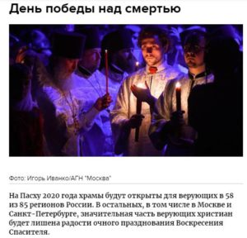
- А вот известные губернаторы-«подсчечники» Беглов из Питера, Собянин из Москвы, Богомаз и Брянска и пр., закрывшие храмы на Пасху, подверглись обструкции со стороны радикальной православной общественности. Правда, в ответ либералы всячески травили тех администраторов, которые открыли храмы. А вот отмена другого «скрепного» для нынешнего режима события - парада Победы 9 мая воспринята в соцмедиа более спокойно. Видимо, осознание политических последствий такого «коронавирусного шага» властей еще впереди
- 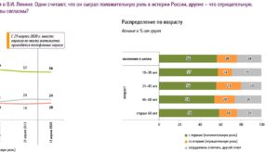
- Предстоящее 22 апреля 150-летие со дня рождения Ленина ознаменовалось сенсационными данными ФОМ. Несмотря на тридцатилетнюю кампанию развенчания и уничижения Ленина, отец-основатель нынешней Российской Федерации остается одним из главных отечественных героев не только для населения в целом, но и для молодого поколения. Ленин по данным ФОМ положительно воспринимается среди 57% граждан 18-30 лет, а негативно только у 14%. Привет многомиллиардным бюджетам на федеральные каналы, лживые фильмы и «правильное» воспитание молодежи через соцсети. На этом фоне вопль Жириновского с требованием ареста руководство КПРФ за намерение возложить цветы к Мавзолею Ленину 22 апреля как никогда смотрится жалко и банально-истерично.
- Кстати, самый обсуждаемый текст в Кремниевой долине прямо сейчас — программный пост одного из самых влиятельных венчурных капиталистов мира, миллиардера Марка Андриссена (сооснователя фонда Andreessen Horowitz), обличающего неэффективность современного западного капиталистического общества. «Все западные учреждения не были готовы к пандемии коронавируса несмотря на множество предшествующих предупреждений. Этот грандиозный провал институциональной эффективности будет отдаваться в течение остатка десятилетия, но уже не рано спрашивать, почему и что мы должныс этим делать».
- 
- Андриссен подробно обосновывает, что большинство современных проблем — в том числе нынешние проблемы с недостатком масок, аппаратов ИВЛ, больниц и заводов по производству вакцин — вызваны тем, что современное капиталистическое общество недостаточно строит и созидает. Перевод выступления Марка Андриссена по ссылке.
- Одной и самых «горячих» тем последних дней стал тот факт, что мэрия Москвы заявила требование зарегистрировать на сайте mos.ru номера автомобилей военнослужащим (включая ФСБ, СВР, ФСО) и правоохранителей, чтобы обеспечить их свободное передвижение по столице. Конкуренты клана С. Собянина обрушились на него с обвинениями в том, что мэрия хочет завладеть секретными данными федеральных силовиков, что, в частности, может привести к их утечке.
- 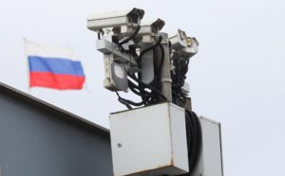
- Мэрия что-то там опровергла, но не очень убедительно. Все равно получается, что для подчиняющихся мэрии полицейских официальные документы того же Минобороны или СВР теперь «обнуляются», а на первый план выходят выписываемые столичной (региональной) властью «электронные пропуска»? Интересно, при Сталине при осадном положении было возможно, чтобы пропуска Моссовета были важнее пропусков ГКО?;
- Еще раз подчеркнем, что положение вещей, когда региональная власть указывает военным и другим федеральным силовым ведомствам правила поведения – это, на наш взгляд, беспрецедентная и очень опасная ситуация (при всех попытках ее «разжигания» некоторыми соцмедиа в конъюнктурных целях);
- В Сеть «сливаются» инсайды о высокой вероятности отмены не только ЕДГ-2020, но и губернаторских выборов, как таковых.
- 
- Это еще одно свидетельство усиливающего коронавирусного кризиса и в политической сфере. При этом решение об отмене/переносе, судя по всему, еще не принято: идет серьёзная борьба за выбор сценария развития событий;
- Между тем, если верить расчетам некоторых экспертов, у 60% россиян на сегодняшний день вероятно уже не осталось сбережений (с начала марта россияне сняли в банкоматах и отделениях банков порядка 1 трлн рублей (@kremlebezBashennik/13210).
- Такое положение в существенной степени осложняет для власти дилемму: «экономика или борьба с короновирусом»
- 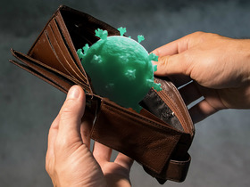;
- На этом фоне усиливается атака некоторых кремлевских «башен» на КПРФ. Тут не только новое хамство Жириновского, и выпады «анонимов», и тупая раскрутка «хакасского дела» (хотя губернатор Коновалов решительно отмежевался от министра-коррупционера). Очевидно, что идет «игра с огнем», так как сторонники нападок на Компартию и идеи подрыва ее реальной оппозиционности вольно или невольно льют воду на мельницу прозападной ультралиберальной оппозиции
- ;
- И происходит это в некой точке бифуркации. Эксперт М. Баширов («@politjoystic) фактически подтверждает наши предположения относительно возможности «перековки» массовой психики граждан России и ухода «времени суррогатов»: «В этой беготне между макаронами и страхом, что все умрем, мы пропустили один принципиальный момент. <…> Имитационная модель политики рассыпается на глазах вместе с её пропагандистскими структурами. Это время для рождения или выведения на сцену настоящего преемника Президента Путина. Как когда-то генерал Лебедь родился на чеченской теме в образе преемника Ельцина, так и на короне родится преемник. Или его родят, имитаторы никуда не исчезли в конце концов»;
- Все больше данных указывает на нарастание противостояния США и Китая, о чем сигнализируют, в том числе, эксперты-китаисты. Ситуация с короновирусом может стать (или уже стала) дополнительным катализатором этого глобального противостояния, которое неминуемо заденет Россию, раздираемую в «россиянской элитке» борьбой «прокитайской» и двух партий «вашингтоноского обкома» (демократической и протрамповской).

